МІНІСТЕРСТВО ОСВІТИ І НАУКИ УКРАЇНИ
НАЦІОНАЛЬНИЙ УНІВЕРСИТЕТ ХАРЧОВИХ ТЕХНОЛОГІЙ
ВІДОКРЕМЛЕНИЙ СТРУКТУРНИЙ ПІДРОЗДІЛ
«КАМ’ЯНЕЦЬ-ПОДІЛЬСЬКИЙ ФАХОВИЙ КОЛЕДЖ
ХАРЧОВОЇ ПРОМИСЛОВОСТІ
НАЦІОНАЛЬНОГО УНІВЕРСИТЕТУ ХАРЧОВИХ ТЕХНОЛОГІЙ»

ЗВІТ
про виконання лабораторної роботи № 7
«Розміщення на вебсторінці графічних об’єктів»

Виконавець:
Рябий Олексій Віталійович
група 941
Перевірено:
викладач ______________________
«____» ______________ 2026 р.

Кам’янець-Подільський — 2026
ЛАБОРАТОРНЕ ЗАНЯТТЯ 7
РОЗМІЩЕННЯ НА ВЕБСТОРІНЦІ ГРАФІЧНИХ ОБ’ЄКТІВ
Мета: навчитись вставляти на веб-сторінки графічні об’єкти та оперувати ними.
Тема сайту: «Нескінченність» — галерея фракталів. Головна сторінка — нескінченне занурення: у кожному фракталі відкривається вікно в наступний. Каталог — таблиця з дванадцяти зображень з підписами, мініатюрами й повнорозмірними оригіналами.
Адреса сайту: https://tnedyts.github.io/web/lab7/
Код сайту в репозиторії: https://github.com/tnedyts/web/tree/main/lab7
Хід роботи
1. Підготовка зображень
Для галереї програмно згенеровано 12 зображень фракталів (Python, бібліотеки NumPy і Pillow). Розмір оригіналів — 1920 × 1080 пікселів, що відповідає найпоширенішій роздільній здатності моніторів Full HD, тож зображення займає весь екран без масштабування. Для каталогу створено мініатюри 480 × 270 (у 4 рази менші), щоб сторінка завантажувалася швидко. Формат — JPEG.
№ | Назва (підпис) | Файл
01 | Множина Мандельброта | 01-mandelbrot.jpg
02 | Долина морських коників | 02-seahorse-valley.jpg
03 | Долина слонів | 03-elephant-valley.jpg
04 | Множина Жюліа | 04-julia.jpg
05 | Кролик Дуаді | 05-douady-rabbit.jpg
06 | Палаючий корабель | 06-burning-ship.jpg
07 | Фрактал Ньютона | 07-newton.jpg
08 | Папороть Барнслі | 08-barnsley-fern.jpg
09 | Атрактор Лоренца | 09-lorenz.jpg
10 | Атрактор Кліффорда | 10-clifford.jpg
11 | Фрактал Ляпунова | 11-lyapunov.jpg
12 | Дерево Піфагора | 12-pythagoras-tree.jpg

2. Каталог-таблиця
Галерею побудовано на таблиці 4 × 3 — це продовжує табличне макетування з попередніх робіт. Кожна комірка містить номер, мініатюру в посиланні на повнорозмірний файл і підпис <figcaption>. Тег <img> має атрибути: src (шлях до файлу), alt (альтернативний текст), title (спливна підказка), width і height (розмір у пікселях), loading="lazy" (відкладене завантаження).
Лістинг 1. Комірка каталогу з мініатюрою (gallery.html)
<td data-cat="mandel">
<p class="plate-no"><b>01</b>Мандельброт і родичі</p>
<figure>
<a class="shot" href="images/full/01-mandelbrot.jpg" data-title="Множина Мандельброта" data-text="Усі точки c, для яких послідовність z → z² + c, що стартує з нуля, …
<img src="images/thumbs/01-mandelbrot.jpg" alt="Множина Мандельброта" title="Множина Мандельброта — натисніть, щоб відкрити 1920 × 1080" width="480" height="270" …
</a>
<figcaption><b>Множина Мандельброта</b><span>z → z² + c</span><i>1920 × 1080</i></figcaption>
</figure>
</td>
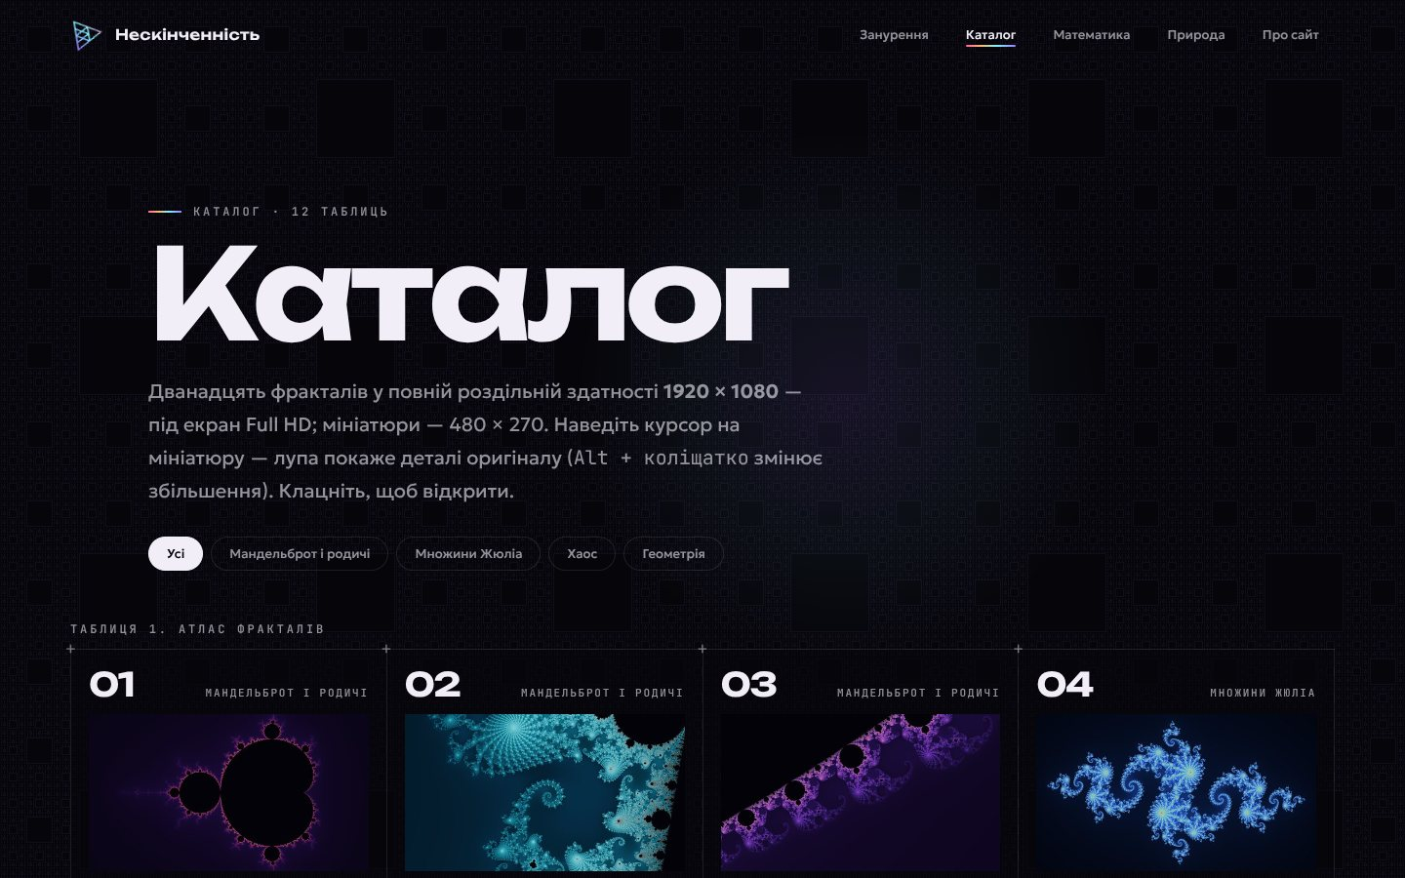
Рис. 1. Сторінка «Каталог»: заголовок і фільтри за типом фракталів
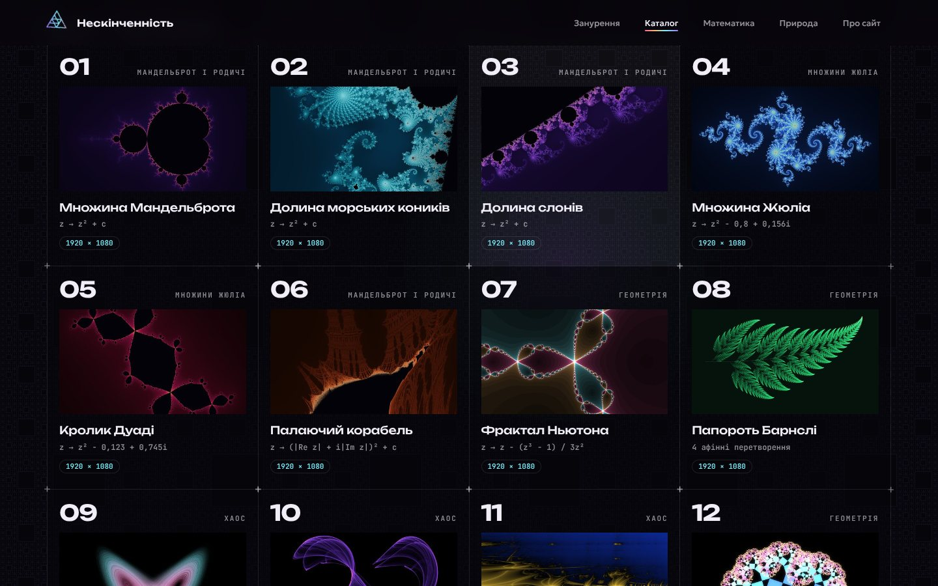
Рис. 2. Таблиця-каталог з мініатюрами 480 × 270 і підписами
3. Оформлення сторінки: фон, кольори, лінії
Фоновим зображенням сторінки є плитка images/bg-tile.png з килимом Серпінського. Вона повторюється по всьому полю — так само, як атрибут background тегу <body>. Колір фону, тексту й посилань (звичайних, відвіданих і під курсором) задано в CSS — це сучасний відповідник атрибутів bgcolor, text, link, vlink. Розділи відокремлено горизонтальними лініями <hr> з атрибутами size, width, align, noshade.
Лістинг 2. Фонове зображення і кольори тексту та посилань (css/style.css)
/* Фон сторінки — плитка з килимом Серпінського (атрибут background в старому HTML) */
body {
margin: 0;
background: var(--bg) url("../images/bg-tile.png") repeat;
color: var(--ink);
font: 400 17px/1.7 var(--body);
-webkit-font-smoothing: antialiased;
overflow-x: hidden;
}
::selection { background: var(--cyan); color: #06050a; }
a { color: var(--cyan); text-decoration-thickness: 1px; text-underline-offset: 3px; }
a:visited { color: #c9b8ff; }
a:hover { color: var(--amber); }
Лістинг 3. Горизонтальні лінії
<hr class="dots" size="6" width="220" align="center" noshade>
<hr class="iri-line" size="2" noshade>
4. Робота із зображеннями
Під курсором мініатюра показує лупу — збільшений фрагмент оригіналу 1920 × 1080. Клік відкриває лайтбокс з повнорозмірним зображенням і описом; перемикати кадри можна стрілками клавіатури. Кнопки-фільтри залишають у таблиці тільки фрактали обраного типу.
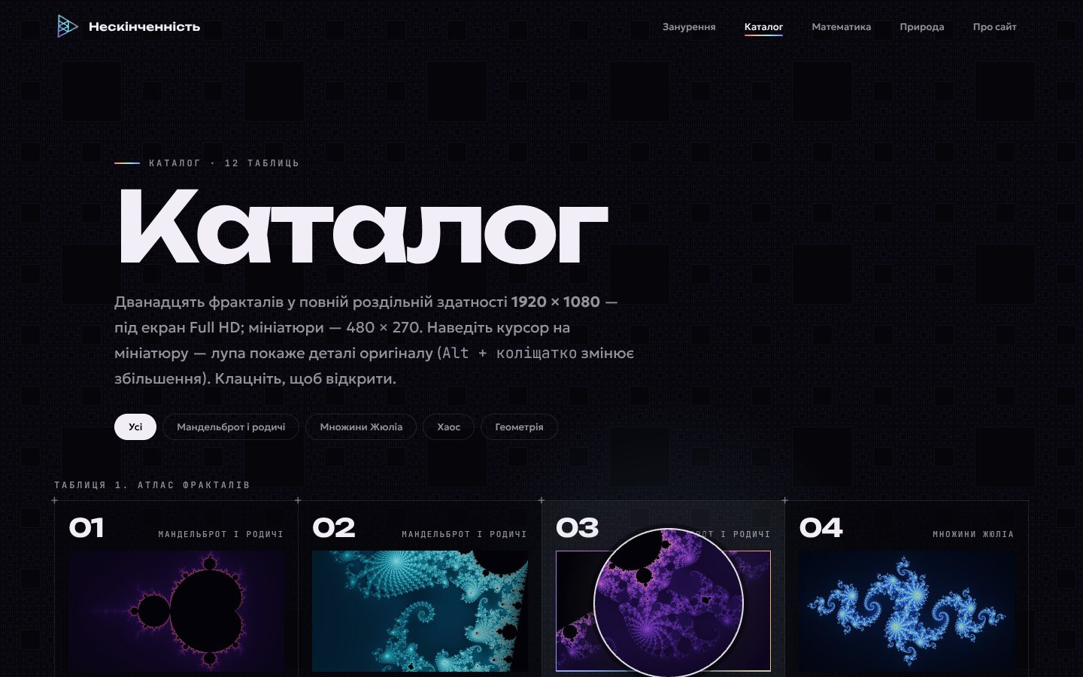
Рис. 3. Лупа над мініатюрою показує деталі оригіналу
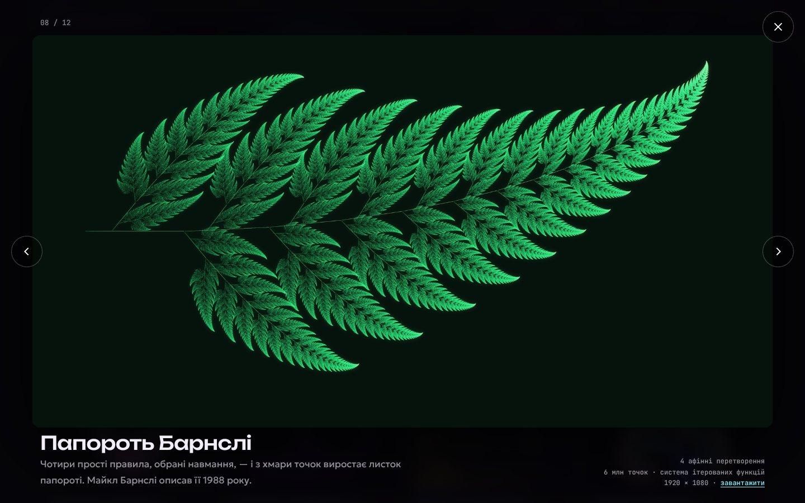
Рис. 4. Перегляд повнорозмірного зображення 1920 × 1080
5. Інші сторінки
На головній сторінці фрактали показано як нескінченне занурення (ефект Дросте). На сторінці «Математика» множини Мандельброта і Жюліа рахуються наживо шейдером WebGL, а на сторінці «Природа» дерево й папороть малюються на canvas.
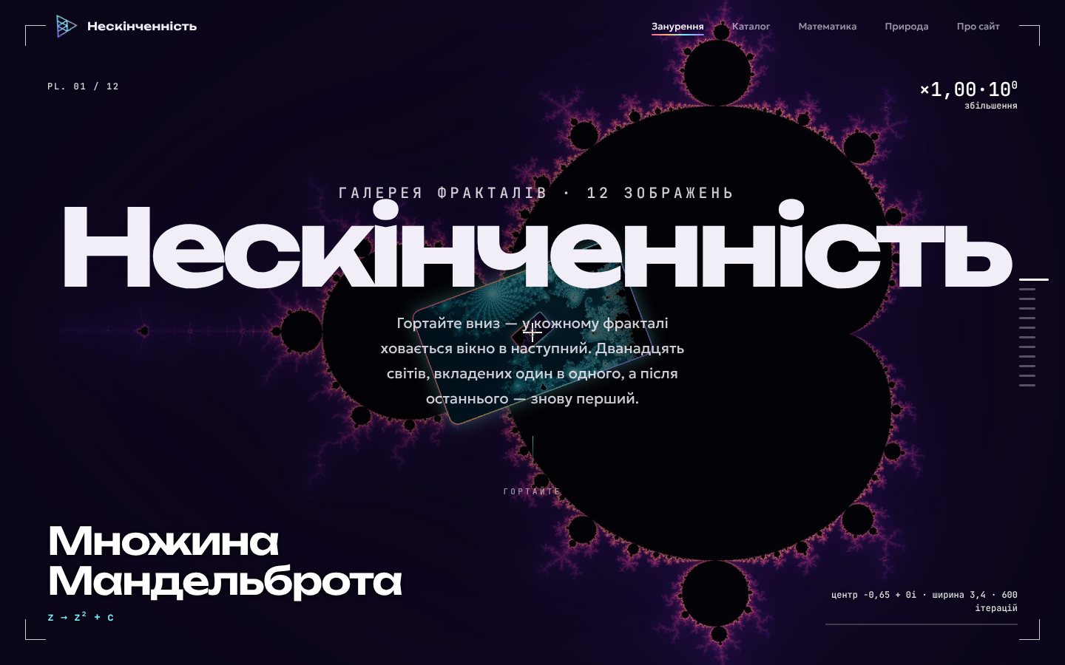
Рис. 5. Головна сторінка «Нескінченність»
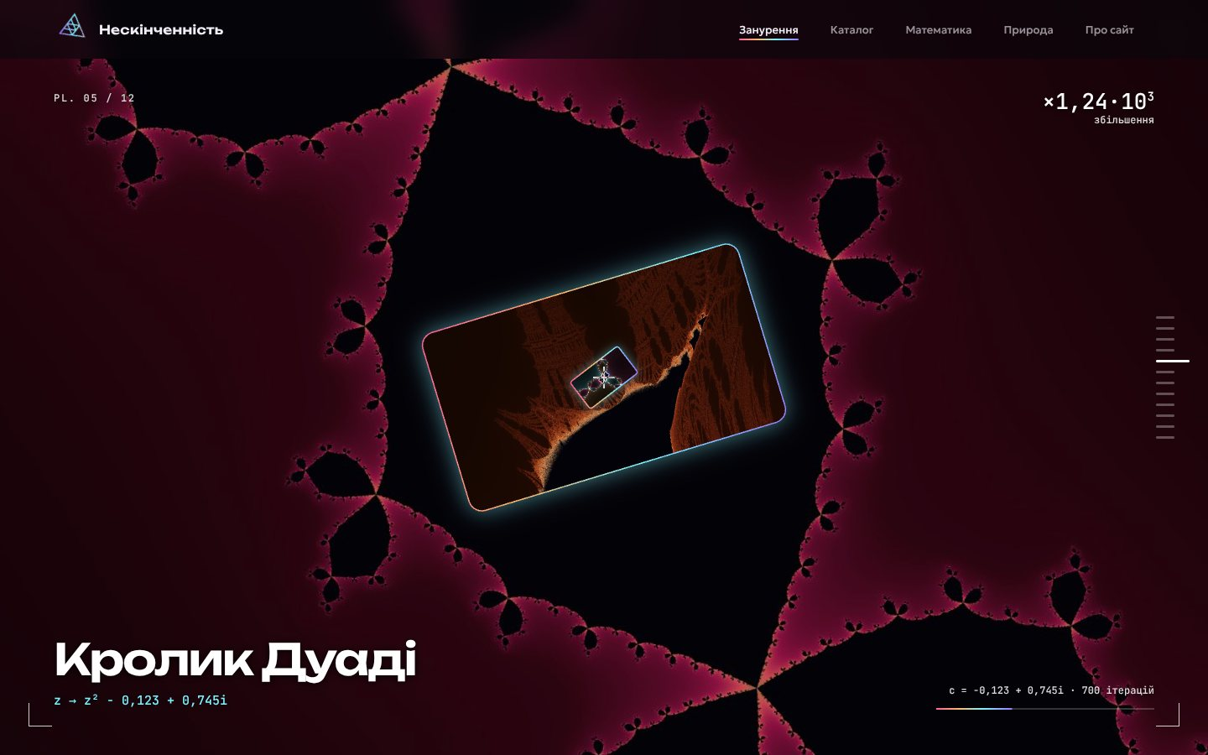
Рис. 6. Занурення: у кожному фракталі відкривається вікно в наступний
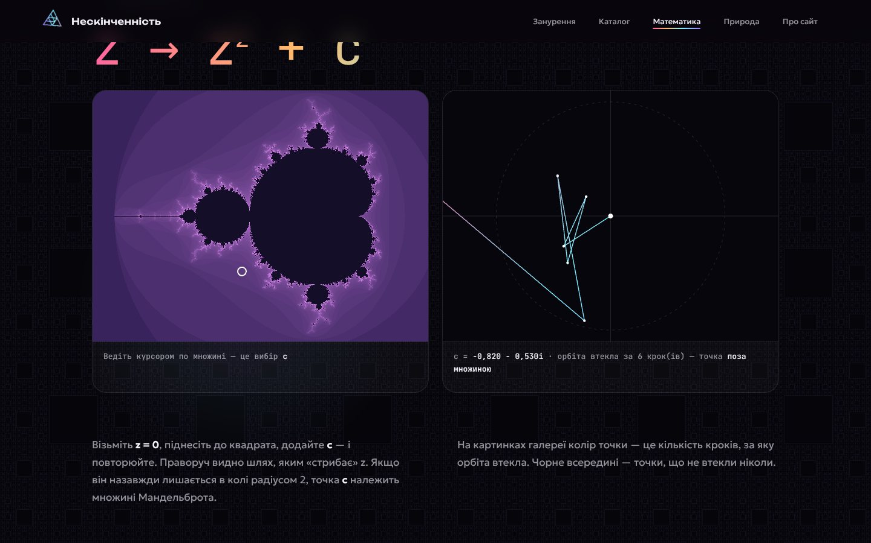
Рис. 7. Сторінка «Математика»: орбіта точки на множині Мандельброта
Висновки
Під час роботи створено фотогалерею з 12 графічних файлів з підписами. Розмір зображень підібрано під роздільну здатність Full HD (1920 × 1080), для каталогу підготовлено мініатюри. На сторінки вставлено зображення тегом <img> з атрибутами src, alt, title, width, height, задано фонове зображення, кольори тексту й посилань, горизонтальні лінії.
Мініатюри з посиланнями на оригінали дозволяють швидко завантажити каталог і водночас переглянути зображення в повній якості, а атрибути width і height резервують місце під картинку, тому сторінка не «стрибає» під час завантаження.
Відповіді на контрольні питання
1. За допомогою якого тега можна вставити малюнок у Web-документ?
Тегом <img>: <img src="images/thumbs/01-mandelbrot.jpg" alt="Множина Мандельброта" width="480" height="270">. Атрибут src — шлях до файлу, alt — текст, що показується замість малюнка і читається програмами екранного доступу, title — спливна підказка, width/height — розміри. Щоб малюнок був посиланням, його розміщують усередині тегу <a href="…">.
2. Як розділити текст горизонтальною лінією?
Тегом <hr>. Його атрибути: size — товщина в пікселях, width — ширина в пікселях або відсотках, align — вирівнювання (left, center, right), noshade — суцільна лінія без об’ємної тіні. Наприклад: <hr size="6" width="220" align="center" noshade>. Сучасний спосіб — оформити <hr> властивостями CSS height, width, margin, background, border.
3. Як задати колір тексту та посилання?
Атрибутами тегу <body>: text — колір тексту, link — колір посилань, vlink — відвіданих, alink — активних, наприклад <body bgcolor="#000000" text="#FFFFFF" link="#9690CC">. У сучасному коді кольори задають у CSS: body { color: … }, a { color: … }, a:visited { … }, a:hover { … }.
4. Як вставити фоновий малюнок?
Атрибутом background тегу <body>: <body background="images/bg-tile.png"> — малюнок повторюється по всій сторінці. У CSS це робить властивість background-image (або скорочена background): body { background: #06050a url("../images/bg-tile.png") repeat; }. Повторення, положення й розмір задають властивості background-repeat, background-position, background-size.

